Project Proposal

## Project Title

南京大学讲座管理系统

## Team Information

丁霄汉 131250207 团队负责人，架构设计

倪小凡 131250185 开发、测试人员

陈云龙 131250181 开发、文档编写

罗瑶 131250177 开发、文档编写

吴超月 131250168 开发人员

曾婧 131250159 开发人员

邹卓晋 131250158 需求分析人员

梁思宇 131250129 需求分析人员

## Project Overview：

##### 主要功能：

1. 用户管理（注册，登录，用户权限管理，个人信息修改）
2. 学生功能（讲座推荐、查看讲座信息，报名，退选，评价，讨论讲座）
3. 管理员功能（导入、修改讲座信息，强制报名退选，讲座反馈，讨论区管理）

##### 预期输出：

|  |  |  |  |  |
| --- | --- | --- | --- | --- |
| **序号** | **系统名称** | **子系统** | **预期输出** | **备注** |
| 1 | 用户管理 | 注册 | * 该账户已被注册 * 账户注册成功 | 用户注册登记 |
| 2 | 用户管理 | 登录 | * 登录成功 * 登录失败 |  |
| 3 | 用户管理 | 用户权限管理 | * 权限修改成功 * 权限修改失败 | 管理员可查看并修改用户权限 |
| 4 | 用户管理 | 个人信息修改 | * 个人信息修改成功 * 个人信息修改失败 | 用户可修改其个人信息 |
| 5 | 学生系统 | 讲座推荐 | * 学生登录后在首页上显示针对他的推荐讲座 | 学生的院系、课程等信息从教务网导入，系统根据这些信息得出推荐讲座 |
| 5 | 学生系统 | 查看讲座信息 | * 当前讲座信息 * 个人讲座信息 |  |
| 6 | 学生系统 | 报名参加讲座 | * 报名成功 * 报名失败 | 若名额已满，则学生报名失败 |
| 7 | 学生系统 | 刷校园卡签到 | * 签到成功 | 只有在限定的时间内特定的机器上刷卡才能成功签到 |
| 8 | 学生系统 | 退选讲座 | * 退选成功 |  |
| 9 | 学生系统 | 评价讲座 | * 给讲座的打分和评价 | 讲座结束后，参加过讲座的学生可评价讲座 |
| 10 | 学生系统 | 讨论讲座 | * 发帖 * 回帖 | 在讲座的讨论区以发帖和回帖的形式讨论讲座 |
| 11 | 管理员系统 | 导入讲座信息 | * 讲座导入成功 * 讲座导入失败 | 若讲座信息不合法，则讲座导入失败 |
| 12 | 管理员系统 | 修改讲座信息 | * 讲座信息修改成功 * 讲座信息修改失败 | 若修改后信息不合法，则修改失败 |
| 13 | 管理员系统 | 强制报名 | * 报名成功 | 强制某个用户报名某个讲座 |
| 14 | 管理员系统 | 强制退选 | * 退选成功 | 强制某个用户退选某个讲座 |
| 15 | 管理员系统 | 讲座反馈 | * 显示讲座反馈信息 * 显示个人参与情况 | 讲座结束后根据签到名单和学生评价形成讲座反馈。管理员可查看任意讲座的反馈信息和任意用户的反馈信息。 |
| 16 | 管理员系统 | 讨论区管理 | * 删除不恰当的内容，禁言用户 |  |

## Project Design

#### 分层模式

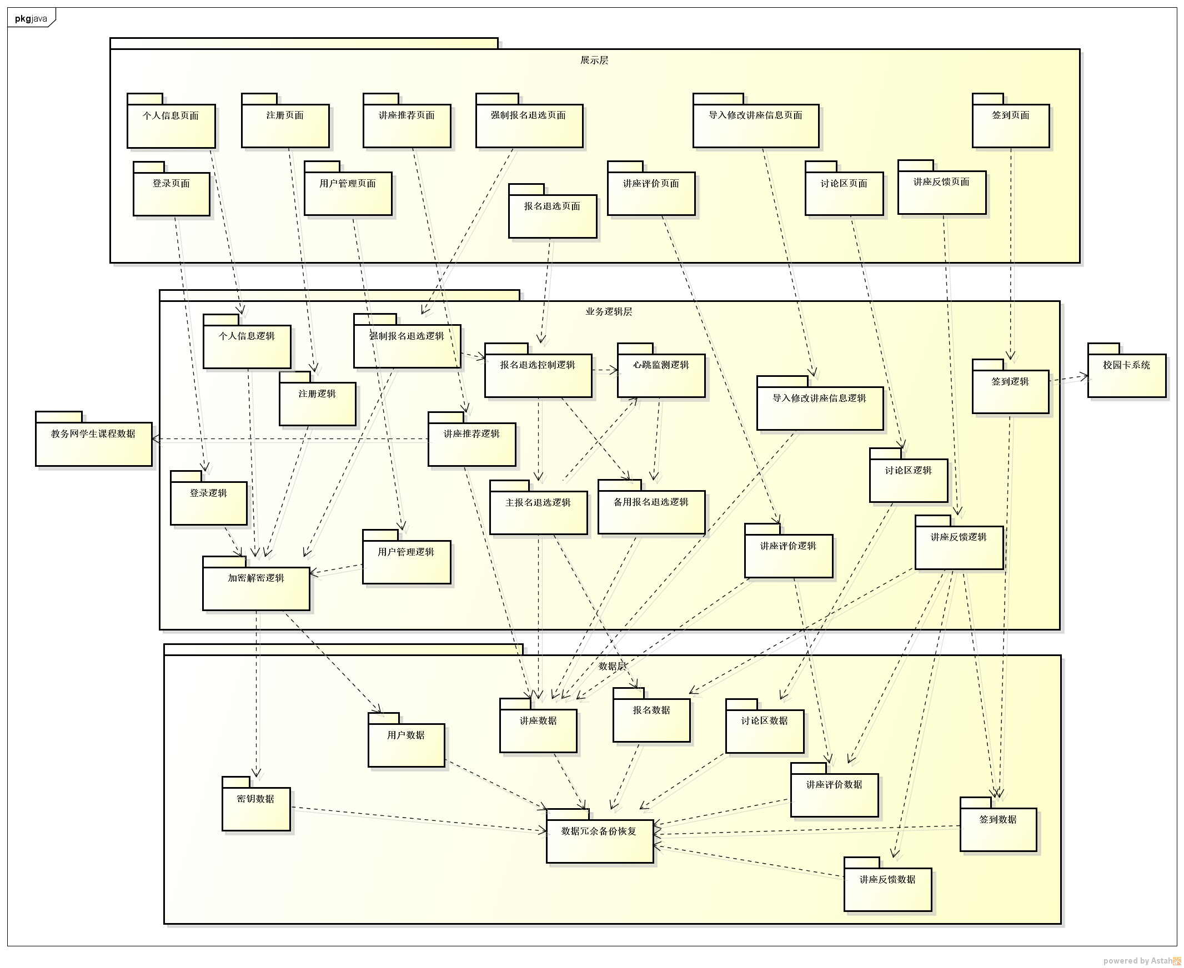

#### MVC模式

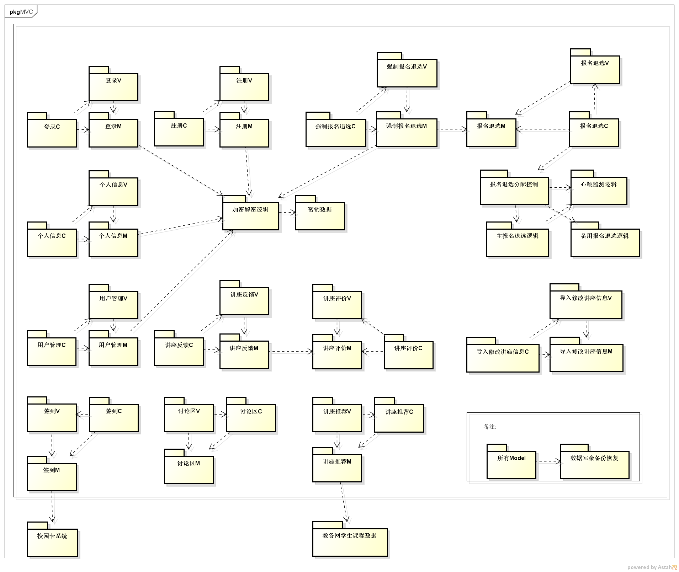

#### 主要的考虑因素和设计决策

本系统签到模块需要关联校园卡，所以出于安全性考虑，用户密码等用户信息加密存储，需要经过加密解密模块读写。另一方面，为了提高可维护性，将存储密钥数据的模块独立。

本系统对可用性和性能的需求主要体现在当有热门讲座开始报名时出现较多同学“抢”讲座的情况，对系统的可靠性有较高要求。另外，当同时接受报名的讲座数量较多时，对系统的吞吐量也有要求。因此，对于报名退选功能设置备份，通过心跳机制监测主模块，心跳中断则切换至备用模块。另一方面，所有数据有冗余备份，以防意外，也便于崩溃发生后的恢复。

## Project Implementation Plan

作为一个规模中等的B/S项目，本项目采用PHP实现。